Pracovní list

Básnička o podzimu
Podzime
Podzime, podzime, zas už nosíš deště,
pěkně tě prosíme, počkej chvíli ještě.
Kam vkročíš podzime, tam je plačtivý den,
pěkně tě prosíme, počkej ještě týden.

1. Zeleně podtrhni všechna slovesa, která jsou v přítomném čase.
Plavu, zpíval, píšeme, vařili jste, odpočívám, budete číst, myslíme, běžel, staví, bude chodit, půjde, sázíš, vím, zamyslel se, pekla, smažíte, strkat, dělá. [3]

2. Napiš zadaná slovesa ve všech časech v 1. osobě č. jednotného – JÁ

 | Přítomný čas | Minulý čas | Budoucí čas
kupovat | kupuji | kupoval jsem | budu kupovat
prosit
jíst
běhat
objevovat
žít
malovat

3. Napiš tři libovolné věty a vlnovkou v nich podtrhni slovesa.
1._________________________________________________________________________
2.__________________________________________________________________________
3.__________________________________________________________________________ [3]

4. Pojmenuj, co dělají zvířátka na obrázcích:
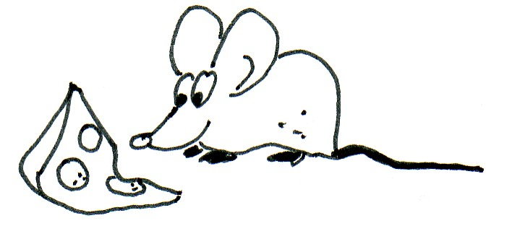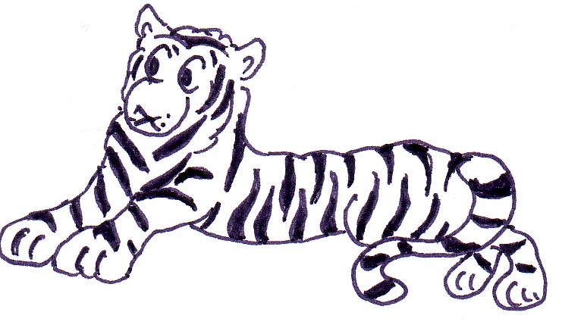
_______________________ ______________________________
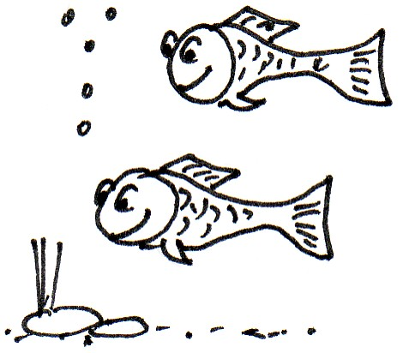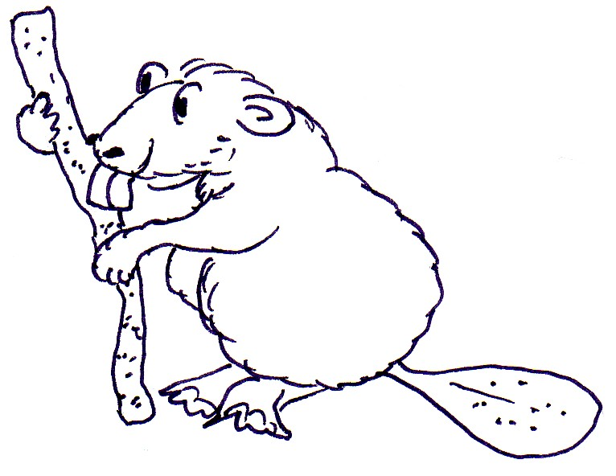
_________________________ ______________________
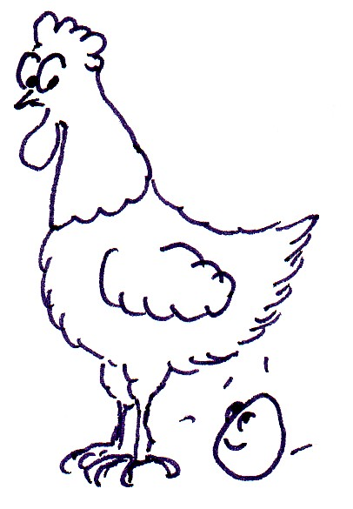
_______________________ _____________________
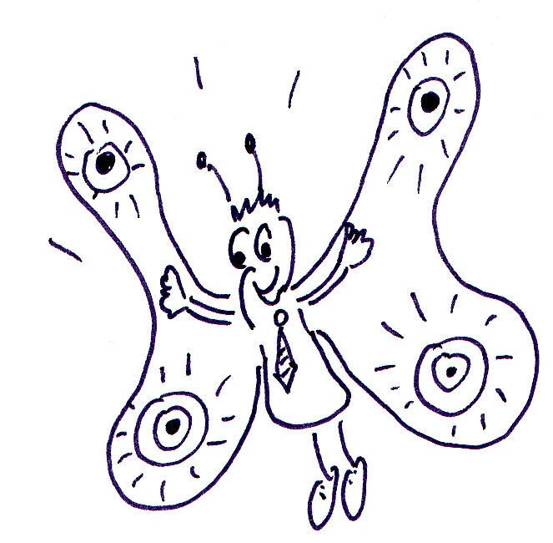
____________________________ ______________________ [1]

5. Roztřid slovesa a doplň do tabulky

Slovesný tvar složený – tvar vyjádřený více slovy: budu va-řit, četli jste, byl poražen.
Slovesný tvar jednoduchý – tvar vyjádřený jedním slovem: zpíváš, zavolám, cvič, prosit.
Tvary jednoduché | Tvary složené
Roztřiď:
malujete hrajeme si budou utírat
budou se oblékat myjete se kreslil jsem
zpívali jsme si jíš utíkali jsme
povedeme. [1]

Smajlíci: Vyber si smajlíka, podle toho, jak se dnes cítíš, jak se Ti pracovalo, nebo jak se ti hodina líbila. Obrázek popiš jedním slovem.

Obrázek 1 How do you feel Today? [2]

